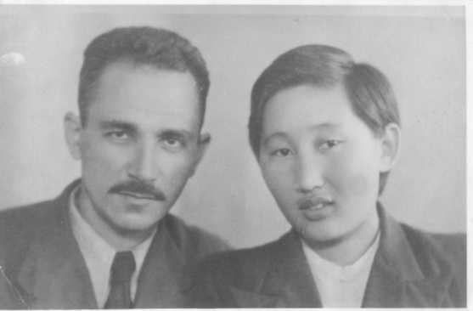
Ираида Васильевна Монахова
Родилась 02.05.1926 г. Она была эвенкийкой, родом из п. Наканно Иркутской области. Принадлежала к древнему эвенкийскому роду «Путугир». Ее родители – Василий Николаевич Монахов и Акулина Прокопьевна Кривошапкина славились как потомственные охотники, рыбаки. Ираида была старшим ребенком в семье, а когда случилось несчастье (глава семейства Василий погиб на охоте), девочка осталась единственной опорой для матери. Научилась охотиться, рыбачить, разделив все страдания и тяготы матери.
Повзрослев и окончив школу, Ираида едет в Ленинград и поступает в институт им. А. И. Герцена на физико-математический факультет.
В августе 1948 года выходит замуж за Б. Л. Кронгауза. Создав дружную и крепкую семью, они посвятили свою жизнь делу просвещения. Сумели воспитать не только своих девятерых детей, но и обучали грамоте детей эвенов и эвенков.
В 1949 году молодая семья по направлению Министерства просвещения переезжает в Хабаровский край, где Борис Липманович работает старшим преподавателем эвенского языка в педагогическом институте. С 1950 по 1955 гг. переведен в Ленинградское отделение «Учпедгиза» на должность старшего редактора. В 1955 году Б. Л. Кронгауз переходит в распоряжение Красноярского района и назначается директором Туринской средней школы. Здесь он преподает русский язык, литературу и эвенский язык в вечерней школе. Ираида Васильевна преподает математику. Чуть позже они всей семьей перебираются в п. Наканно Иркутской области — на родину Ираиды Васильевны.
В Якутию приехали в 1965 году. Сначала в Томпонский район, где Борис Липманович открыл национальную эвенскую школу (преподает русский, эвенский, эвенкийский языки и литературу).
В 1972 году Министерство образования республики командировало Кронгауза Бориса Липмановича для изучения языковой ситуации в п. Золотинка Алданского района.
Всего 6 лет проработали педагоги в селе Иенгра, но для школы эти годы стали годами подъема и возрождения эвенкийской культуры, родного языка и письменности.
Незаменимым помощником в преподавательской, научно-исследовательской, издательской деятельности Бориса Липмановича была Ираида Васильевна. Она издавала книги для чтения, писала стихи на эвенкийском языке, делала переводы, знакомя эвенкийских детей с русскими писателями и поэтами, была соавтором ученых-лингвистов в издательстве «Учпедгиз». Ее колоссальная работоспособность и преданность своему делу помогли кардинально продвинуть идеи возрождения эвенкийского языка, сохранения самобытной национальной культуры.
И. В. Монахова умерла 23 июня 1989 года в возрасте 63-х лет от неизлечимой болезни. Эта хрупкая на вид женщина очень многое успела сделать: родить и воспитать девятерых талантливых детей, стать надежной опорой своему мужу, издать множество книг, внести весомый вклад в развитие языка и письменности эвенков. Была награждена Медалью материнства – 2-х степеней, Медалью «Материнская слава» 3-х степеней, удостоена медали «За доблестный труд в ознаменование 100-летия со дня рождения В. И. Ленина», неоднократно награждалась Почетными грамотами. Ее прах покоится на кладбище Парголово в Санкт-Петербурге рядом со старшим сыном Василием Борисовичем.
Дорогие имена : сб. воспоминаний, публ. и док. о педагогах-просветителях Б. Л. Кронгаузе, И. В. Монаховой / МУК НЦБС, отд. краевед. лит. ; сост. О. Б. Максимов, С. А. Черепанова. – Нерюнгри, 2008. – 49 с.

